Załącznik do uchwały Nr XIII/105/16

Rady Miejskiej w Czyżewie

z dnia 8 czerwca 2016r.

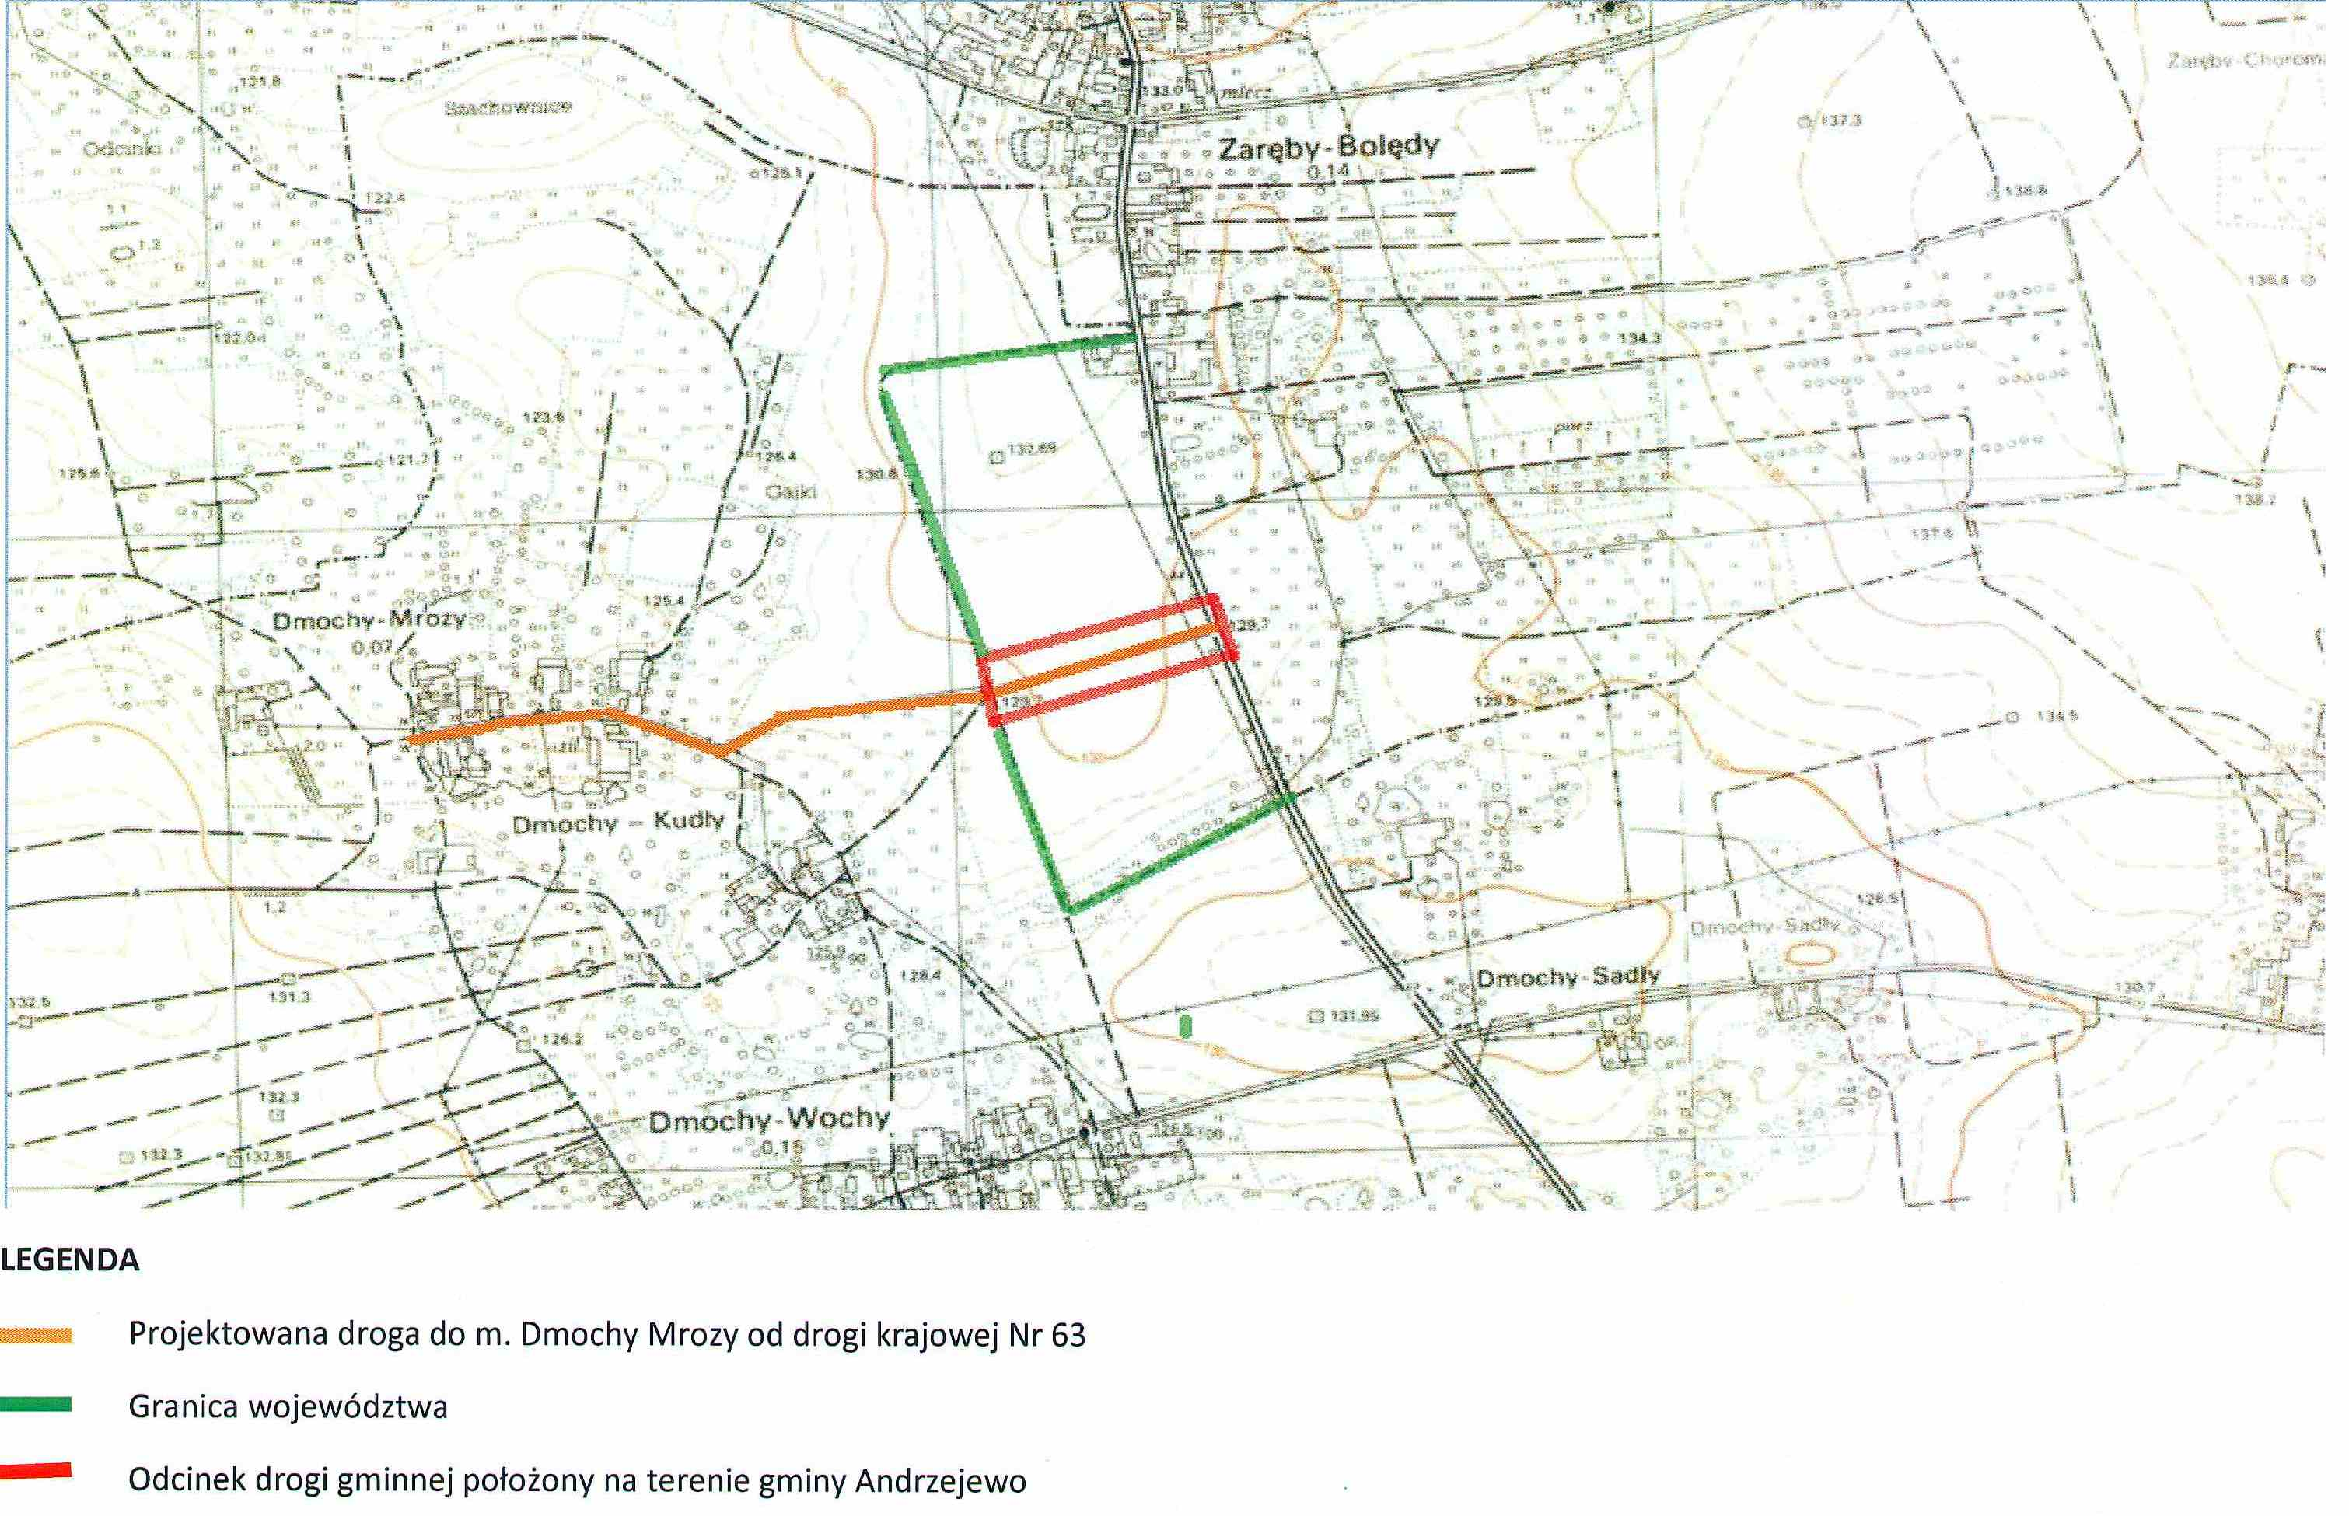

Przewodniczący Rady Miejskiej

Witold Sienicki

